Passgenaue Orthesen aus dem 3D-Drucker
igus unterstützt Medizintechnik-Projekt der Hochschule Trier mit schmierfreien Miniatur-Gleitführungen

Köln, 23. November 2023 – Orthesen, die verletzte Finger schienen, im Krankenhaus in Rekordzeit mit dem 3D-Drucker herstellen: Studierende der Hochschule Trier entwickeln dafür eine kompakte Plattform, die Finger vermisst. Unterstützung in Form von kostenlosen Miniatur-Linearführungen bekommen sie dabei durch den young engineers support (yes) von igus.

Schnell nach der Gartenarbeit noch die Leiter einfahren und zack, schon ist es passiert: Im Zeigefinger klafft eine tiefe Schnittwunde. Ab ins Krankenhaus, einen Verband anlegen und darüber eine Schiene, die den Finger stabilisiert und den Heilungsprozess unterstützt. Doch bequem ist anders, denn solche Orthesen haben meist Einheitsgrößen, die vielen Patienten nicht passen. Ändern möchten das Studierende vom Technik Hauptcampus der Hochschule Trier. Sie entwickeln ein System, mit dem Krankenhäuser, Arztpraxen und Sanitätshäuser passgenaue Orthesen direkt vor Ort mit dem 3D-Drucker ausdrucken können – ohne lange Wartezeiten. Die Lösung besteht aus einer Messplattform mit Schiebern, die Höhe, Breite, Länge und Winkel der aufgelegten Finger vermisst. Ähnlich wie ein Fußlängenmesser im Schuhgeschäft. Eine Computer-Aided-Design Software individualisiert mit den Messdaten das 3D-Modell einer Orthese. Der 3D-Drucker, druckt die Schiene anschließend aus.

Linearführungen von igus ermöglichen präzises und hygienisches Vermessen der Finger
Einfachheit ist Trumpf beim 3D-Drucksystem aus Trier. Alle Komponenten sollen so leicht wie möglich zu bedienen sein. Und gleichzeitig auf engstem Bauraum ausfallsicher, wartungsarm und hygienisch arbeiten. Kein Kinderspiel. Eine konstruktionstechnische Herausforderung etwa war die Führung der beweglichen Schieber, deren Spitzen sich beim Vermessen der Finger entlang aufgeklebter Zentimetermaße bewegen. „Die Versuche, eine Führung selbst mit dem 3D-Drucker herzustellen, waren nicht zufriedenstellend“, sagt Student Allan Schmitz. Das Team habe sich deswegen an einen Spezialisten für Linearführungen gewandt: igus. „Mithilfe der einbaufertigen Miniaturgleitführungen der Serie drylin N in Baugröße 17 konnten wir die Führungen für unsere Messplatte sehr einfach realisieren.“ Die Studierenden haben dabei drei 17 Millimeter schmale Aluminiumschienen auf die Plattform geschraubt – für die Längen-, Breiten- und Höhenmessung der aufgelegten Finger. Die Schieber, montiert auf kompakten Schlitten, 30 Millimeter lang und nur 6 Millimeter hoch, bewegen sich während des Messens über Gleitflächen aus Hochleistungskunststoff auf den Schienen. Integriert in diesen Kunststoff sind mikroskopisch kleine Festschmierstoffe, die sich im Laufe der Zeit automatisch freisetzen und einen reibungsarmen Trockenlauf ermöglichen. „Dank der Schmierfreiheit arbeiten unsere Miniatur-Linearführungen über viele Jahre präzise, leichtgängig, wartungsfrei und in medizinischen Bereichen besonders hygienisch“, sagt Michael Hornung, Produktmanager drylin Linear- und Antriebstechnik bei igus.

Förderprogramm yes von igus
Zahlen mussten die Studierenden für die Linearführungen nichts. igus unterstützt das Medizintechnik-Projekt mit kostenlosen Bauteilen – im Rahmen des young engineers support (yes). Ein Förderprogramm für junge Nachwuchsfachkräfte, das neben Materialien auch Gastvorträge und Workshops von igus Experten, Werksbesichtigungen und Karrierechancen umfasst – etwa den Einstieg in die Berufswelt. „Uns ist sehr wichtig, in Nachwuchskräfte von morgen zu investieren und Projekte zu fördern. So lernen kommende Fachkräfte igus kennen und wertschätzen den Verzicht auf Schmierung bei sämtlichen unserer Linearführungen – und damit auch unsere Aktivitäten im Bereich Nachhaltigkeit und Recycling“, so Hornung.

Bildunterschrift:
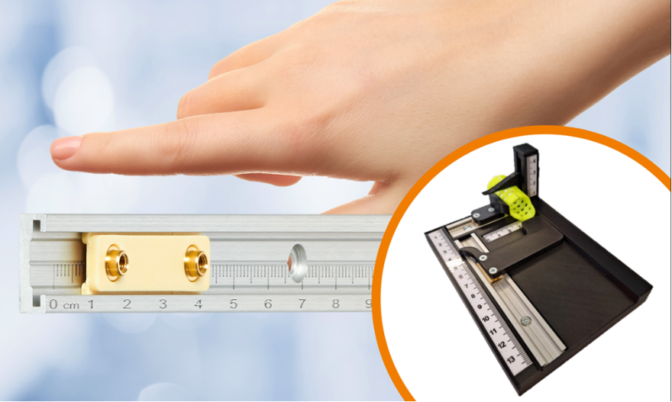
Bild PM6423-1
Mithilfe der schmierfreien drylin N-Linearführungen von igus lassen sich Orthesen jetzt passgenau ausmessen. (Quelle: igus GmbH)

ÜBER IGUS:

Die igus GmbH entwickelt und produziert motion plastics. Diese schmierfreien Hochleistungskunststoffe verbessern die Technik und senken Kosten überall dort, wo sich etwas bewegt. Bei Energiezuführungen, hochflexiblen Kabeln, Gleit- und Linearlagern sowie der Gewindetechnik aus Tribopolymeren führt igus weltweit die Märkte an. Das Familienunternehmen mit Sitz in Köln ist in 31 Ländern vertreten und beschäftigt weltweit rund 4.600 Mitarbeiter. 2022 erwirtschaftete igus einen Umsatz von 1,15 Milliarden Euro. Die Forschung in den größten Testlabors der Branche produziert laufend Innovationen und mehr Sicherheit für die Anwender. 243.000 Artikel sind ab Lager lieferbar und die Lebensdauer ist online berechenbar. In den letzten Jahren expandierte das Unternehmen auch durch interne Start-ups, zum Beispiel für Kugellager, Robotergetriebe, 3D-Druck, die Plattform RBTX für Low Cost Robotics und intelligente „smart plastics“ für die Industrie 4.0. Zu den wichtigsten Umweltinvestitionen zählen die „Chainge“ Plattform für das Recycling von technischen Kunststoffen und die Beteiligung an einer Firma, die aus Plastikmüll wieder Öl gewinnt.

PRESSEKONTAKTE:  Oliver Cyrus  Leiter Presse & Werbung  igus® GmbH  Spicher Str. 1a  51147 Köln  Tel. 0 22 03 / 96 49-459  ocyrus@igus.net  www.igus.de/presse | Selina Pappers  Managerin Presse & Werbung  igus® GmbH  Spicher Str. 1a  51147 Köln  Tel. 0 22 03 / 96 49-7276  spappers@igus.net  www.igus.de/presse | Anja Görtz-Olscher  Managerin Presse & Werbung  igus® GmbH  Spicher Str. 1a  51147 Köln  Tel. 0 22 03 / 96 49-7153  agoertz@igus.net  www.igus.de/presse

Die Begriffe „Apiro“, „AutoChain“, „CFRIP“, „chainflex“, „chainge“, „chains for cranes“, „ConProtect“, „cradle-chain“, „CTD“, „drygear“, „drylin“, „dryspin“, „dry-tech“, „dryway“, „easy chain“, „e-chain“, „e-chain systems“, „e-ketten“, „e-kettensysteme“, „e-loop“, „energy chain“, „energy chain systems“, „enjoyneering“, „e-skin“, „e-spool“, „fixflex“, „flizz“, „i.Cee“, „ibow“, „igear“, „iglidur“, „igubal“, „igumid“, „igus“, „igus improves what moves“, „igus:bike“, „igusGO“, „igutex“, „iguverse“, „iguversum“, „kineKIT“, „kopla“, „manus“, „motion plastics“, „motion polymers“, „motionary“, „plastics for longer life“, „print2mold“, „Rawbot“, „RBTX“, „readycable“, „readychain“, „ReBeL“, „ReCyycle“, „reguse“, „robolink“, „Rohbot“, „savfe“, „speedigus“, „superwise“, „take the dryway“, „tribofilament“, „triflex“, „twisterchain“, „when it moves, igus improves“, „xirodur“, „xiros“ und „yes” sind rechtlich geschützte Marken der igus® GmbH/ Köln in der Bundesrepublik Deutschland und ggf. in einigen ausländischen Ländern. Dies ist eine nicht abschließende Liste von Marken (z.B. anhängige Markenanmeldungen oder eingetragene Marken) der igus GmbH oder verbundenen Unternehmen der igus in Deutschland, der Europäischen Union, den USA und/oder anderen Ländern bzw. Jurisdiktionen.

